Smart pokój dla ucznia i uczennicy!
Zapełniły się szkolne ławki, a uczniowie i uczennice wrócili do szkół. Zapewnij swojemu dziecku jak najlepsze warunki do nauki w domu i wyczaruj razem z Woox magiczny pokój pełen inteligentnych rozwiązań.

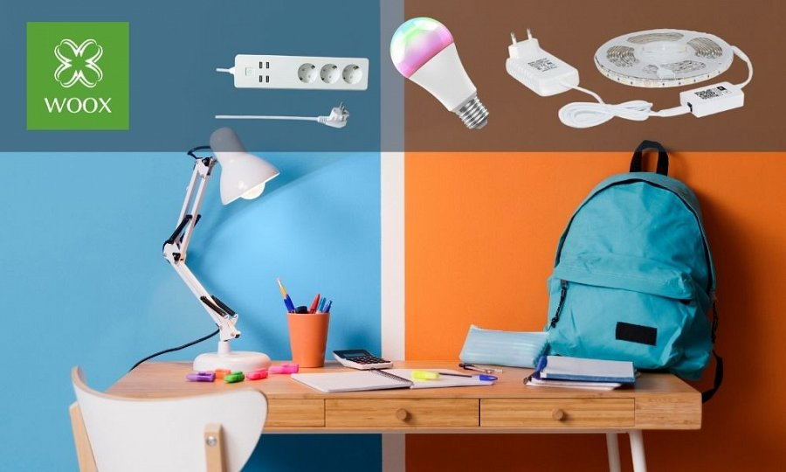
Pokój dziecka lub nastolatka to nie jest zwykłe pomieszczenie. To bezpieczna oaza, miejsce zabawy i nauki naszych pociech. Zapewne każdy rodzic pragnie, aby wyglądało ono jak z bajki. W naszym artykule przedstawiamy kilka smart pomysłów, jak stworzyć nowoczesny pokój, który zachwyci każdego ucznia i uczennicę. Zapraszamy do lektury.
Smart gniazdko i listwa
Nasz pierwszy smart pomysł to wtyczka lub listwa marki Woox. To niewielkie urządzenia, które poprawią zarówno komfort, jak i bezpieczeństwo Twojego dziecka. Dzięki nim nawet jeśli Twoje dziecko w pośpiechu zapomni wyłączyć jakiegoś sprzętu elektrycznego, to jednym kliknięciem w telefonie możesz to zmienić.
Wystarczy pobrać darmową aplikację Woox Home, a urządzenie połączyć do domowej sieci WiFi. Prosta w obsłudze intuicyjna aplikacja, pozwoli Tobie i Twojemu dziecku na zdalne zarządzanie urządzeniami elektrycznymi podpiętymi do gniazdka lub listwy. Co więcej, urządzenia te są kompatybilne z Amazon Alexa, Google Assistant (Google Home), co umożliwia sterowanie także przy pomocy poleceń głosowych.
Smart listwa oprócz trzech wtyczek jest wyposażona w aż 4 funkcjonalne porty USB, w których bez problemu każdy uczeń lub uczennica naładuje np. swój telefon.
Ważną informację mamy także dla rodziców tych nieco mniejszych dzieci. Wszystkie gniazdka w smart listwie są w standardzie Schuko typu F z zabezpieczeniem przed dostępem dla dzieci.

Smart Żarówka
Wiecie, że można wyczarować nastrój światłem? To bardzo proste dzięki smart żarówce Woox WiFI LED. Urządzeniem w łatwy sposób można sterować zdalnie za pomocą aplikacji w smartfonie lub tablecie, a także poleceniami głosowymi. Smart żarówka pozwoli Ci na dostosowanie przyjaznej dla oczu barwy oraz natężenia światła w trakcie odrabiania lekcji lub czytania. Co więcej, umożliwia ona niemal nieograniczone dopasowanie kolorystyczne i natężenia światła do nastroju, pory dnia, czy też aktualnej aktywności. Czas na zabawę? Zmień barwę jednym hasłem — dzieciaki to pokochają!
Taka żarówka daje również możliwość stworzenia własnego harmonogramu rodzaju oświetlenia w pomieszczeniu. Oznacza to, że możesz ustawić regułę, która włączy światło w pokoju na przykład w momencie planowanej pobudki do szkoły.

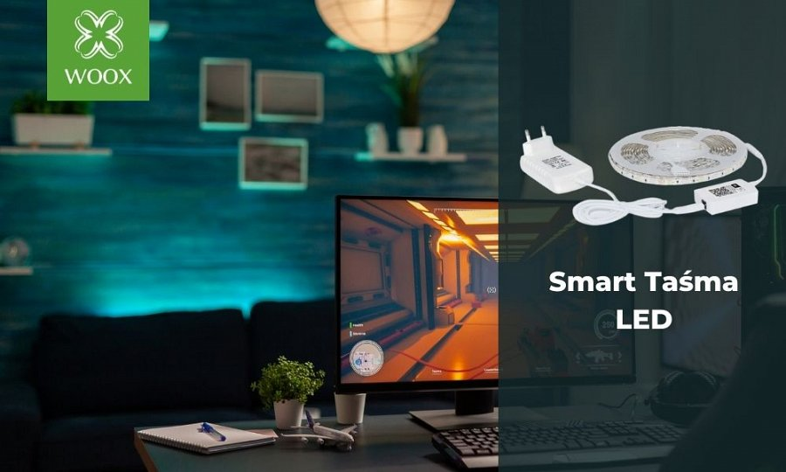
Smart Taśma LED
Pokój dziecka lub nastolatka powinien być wystrzałowy, a także odzwierciedlać jego cechy charakteru. Ogromne pole do popisu daje smart taśma LED od Woox, którą podobnie jak poprzednimi sprzętami wymienionymi w artykule możesz sterować zdalnie. Listwę świetlną można zawiesić w dowolnym miejscu i łatwo ją połączyć za pomocą odpowiedniego adaptera. Takie smart rozwiązanie pozwoli wyczarować w dziecięcym pokoju niesamowity nastrój, odpowiedni do każdej zabawy.
Taśma LED może świecić na ponad 16 milionów różnych kolorów. Dzięki temu używając aplikacji WooxHome, łatwo dostosujesz kolor oświetlenia w swoim pomieszczeniu w zależności od sytuacji czy nastroju.

Wszystkie produkty kupisz tutaj: https://netinet.pl/
Produkty Woox dostępne także na Allegro.pl

Dystrybutor marki WOOX w Polsce:
Netinet sp. z.o.o.
Arkuszowa 18,
01-934 Warszawa
tel: 22 213 11 50
e-mail: info@netinet.pl

